Förderung der Hörmerkspanne

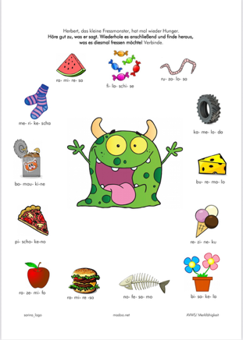
Praktische Übungen und Spiele zur Förderung der auditiven Wahrnehmung:
- „Ich packe meinen Koffer“: Reihenfolgen von Wörtern oder Gegenständen nachsprechen.
- Silben- oder Zahlenfolgen wiederholen lassen, z.B. Quatschwörter wie „Risolamu“ oder „Pinikarakula“.

- Hör-Memory: Paare mit gleichen Geräuschen finden
- Stille Post: Wörter oder Sätze werden geflüstert weitergegeben.
- Einkaufsmerkspiel: Eine Einkaufsliste auswendig merken und wiedergeben
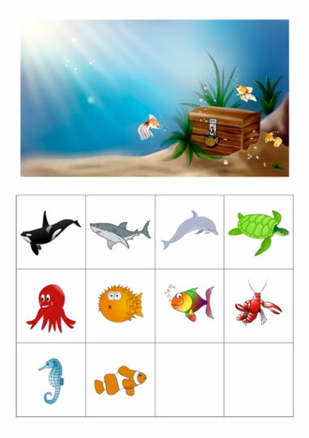
      - Unterwasser-Merkspiel: Reihenfolgen von Bildern oder Begriffen merken und korrekt ausführen

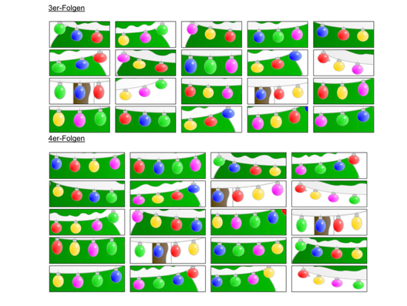
      - Farbenketten-Merkspiel

Material und Apps für die Praxis:
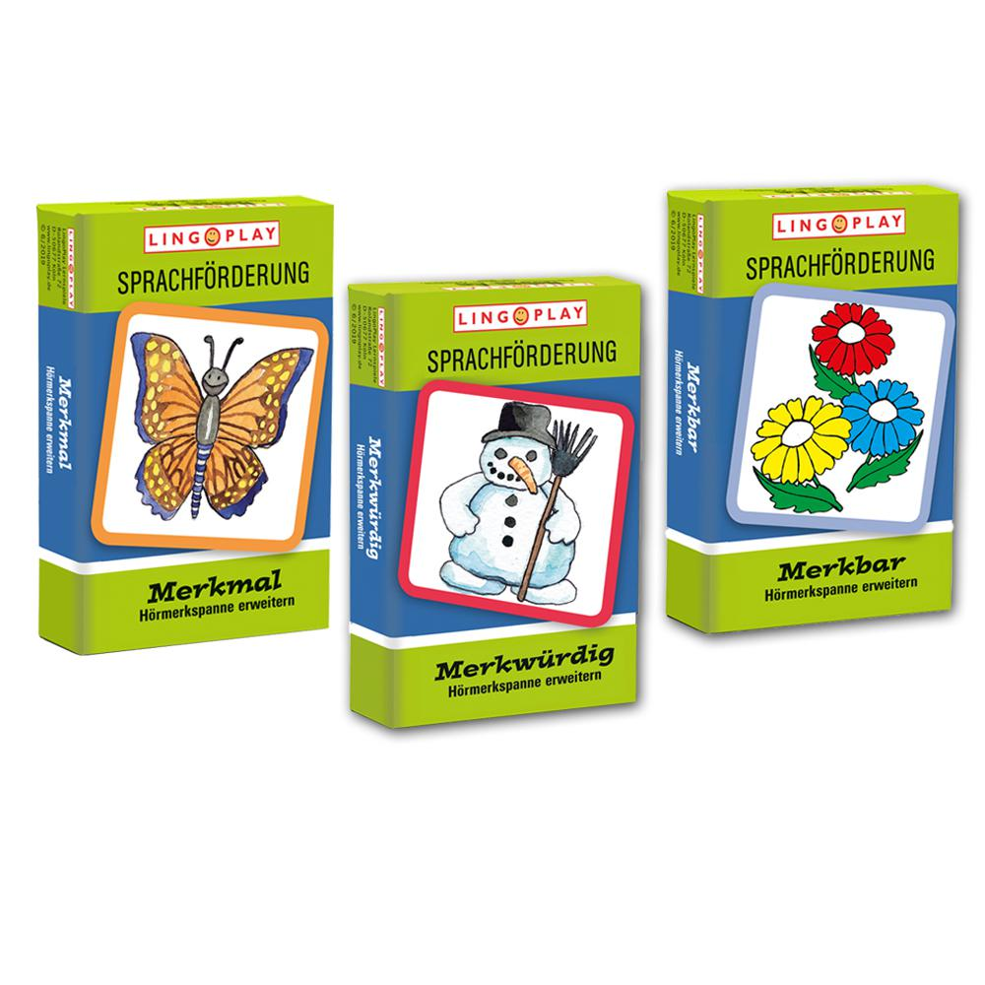
- Therapiematerialien und Spiele speziell zur Hörmerkspanne gibt es z.B. von LingoPlay: oder von Prolog:
